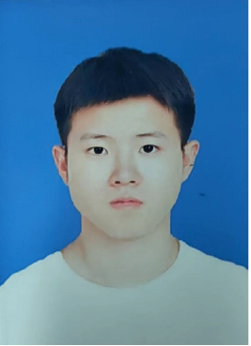**周越峰**

照

片

电 话：136-2563-7692

邮 箱：3252928231@qq.com

出生年月：2004年4月

住 址：上海嘉定

.

# 教育背景

## 新华大学 机械设计制造及其自动化 2022.09-2026.06

* GPA：3.6（前12%，36/286）
* 英语水平：**CET-4**

.

# 个人简介

* 多次作为负责人带队参加学科竞赛，共获得国家级奖项2项，省级奖项1项，作品授权1项发明专利。
* 熟练使用SolidWorks进行结构设计和仿真，设计超过1000个零件的大型装配体并制作实物样机。
* 熟练使用STM32以及C语言进行电控开发，能够独立完成差速轮式机器人运动控制系统的设计。

.

# 项目经历

## 新能源汽车的动力电池系统 2024.03-2024.08

* 搭建电池模组多部件连接结构的力学模型，运用有限元分析法（ANSYS）进行振动、冲击工况下的结构强度仿真，输出可靠性分析报告，优化后模组故障率降低20%
* 采用参数化建模（SolidWorks）**与优化算法，对电池箱体尺寸、模组布局进行多目标优化，空间利用率提升30%，系统能量密度提高15%。
* 参与设计密封与隔热机构，通过环境模拟测试验证方案可行性，保障电池系统在-20℃~50℃温差下稳定运行。

## 自动化山药收获的创新设计 2023.11-2024.04

* 搭建山药根土耦合动力学模型，采用离散元法（EDEM）**模拟土壤-根茎相互作用，通过振动频率优化（20-35Hz）实现碎土效率提升40%，破损率控制在3%以内。
* 设计多级柔性夹持机构**，运用**TRIZ矛盾矩阵解决抓取力与表皮保护冲突，通过2000次疲劳试验验证可靠性，抓取成功率从82%提升至97%。

.

# 奖项荣誉

|  |  |  |
| --- | --- | --- |
| * 2024年中国大学生机械工程创新创意大赛 | 全国三等奖 | 2024.08 |
| * 第十一届全国大学生机械创新设计大赛 | 全国三等奖 | 2024.03 |

.

.

# 校园实践

## 机械创新协会 副会长

* 组织校内多场学科竞赛。
* 培训新生三维建模技能。
* 分享比赛经验，指导低年级学生参加学科竞赛。

## 机械工程学院学生会 文艺部部长

* 策划并组织校内各种活动，如元旦晚会、毕业生晚会、校歌手大赛等。
* 负责主持人的培训工作。

## 校新闻中心 记者

* 为校宣传部提供照片、视频等新闻材料。
* 负责培训新生的摄影和视频制作技能。

.

# 爱好与特长

## 影视制作

* 精通摄影摄像和视频制作。
* 导演制作视频广告，获得全国大学生广告艺术大赛优秀奖。
* 获得校新媒体大赛一等奖

## 主持

* 负责数十场大型活动的主持工作，如校元旦晚会、迎新晚会、歌手大赛等。
* 获得校主持人大赛二等奖。